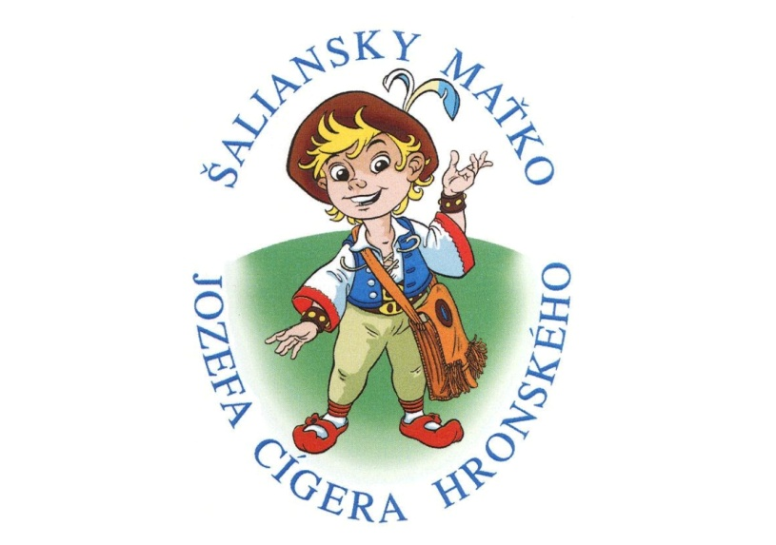
PRIHLÁŠKA

PRIHLÁŠKA do okresného kola
Šaliansky Maťko J. C. Hronského
29. ročník

Meno a priezvisko účastníka:

Škola:

Kategória:

Autor a názov povesti:

Meno a priezvisko pedagóga, ktorý pripravoval víťaza kategórie:

Potvrdenie prihlášky: (riaditeľstvo školy)

..............................................
pečiatka podpis riaditeľa školy

Prihlášku prosíme zaslať (alebo osobne doručiť) do 16.02.2024 na adresu Centrum voľného času, Námestie slobody 1, 073 01 Sobrance

